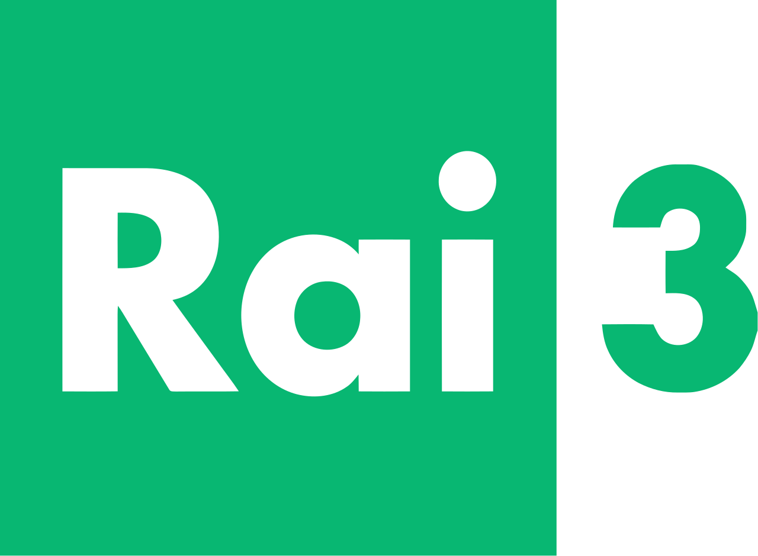

presenta
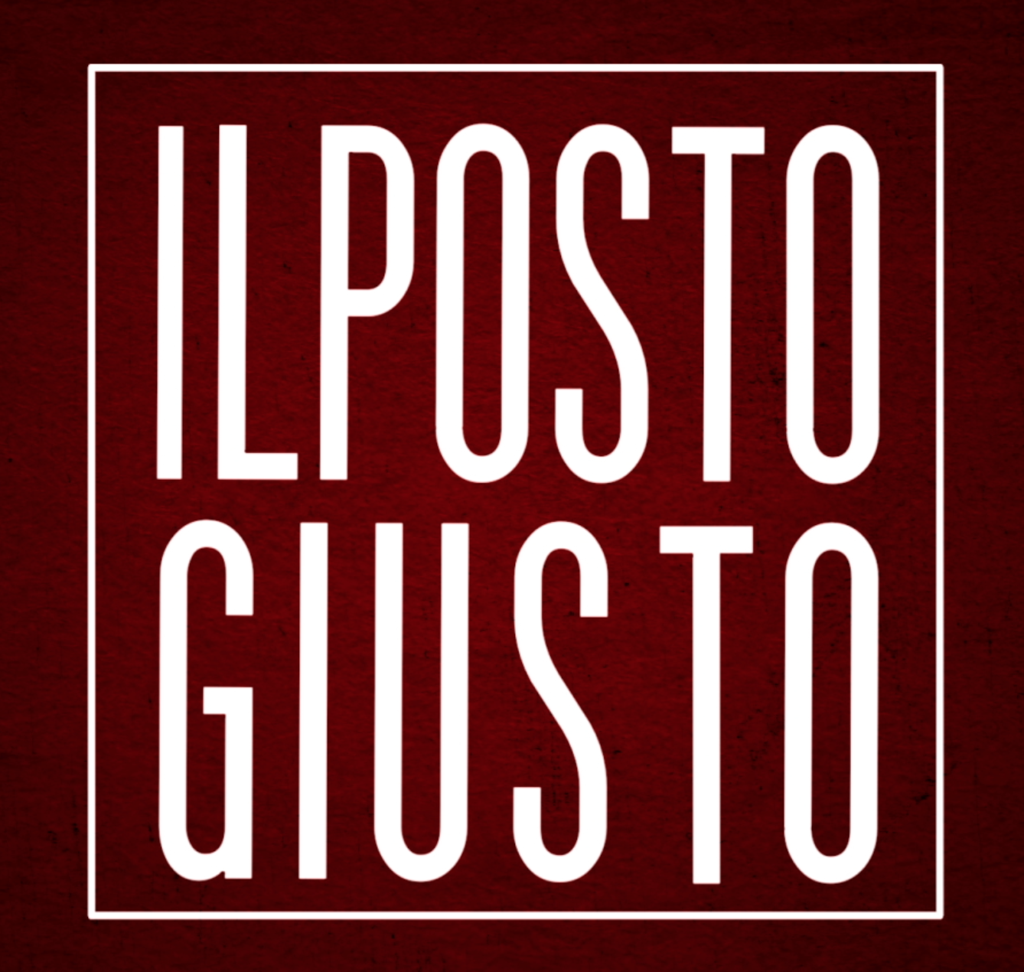

in collaborazione con



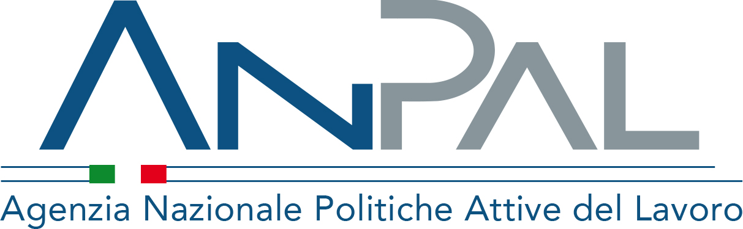

www.ilpostogiusto.rai.it

COMUNICATO STAMPA 5 LUGLIO 2020

Domenica 5 luglio alle 13.00 su Rai3 andrà in onda una nuova puntata de Il Posto Giusto, settimanale condotto da Federico Ruffo e dedicato al mondo del lavoro.

La trasmissione, prodotta dalla Terza Rete Rai in collaborazione con Anpal e Ministero del Lavoro, ospiterà il celebre attore e regista cinematografico Ricky Tognazzi che, parlando della sua carriera, darà consigli ai tanti giovani che desiderano affermarsi nel mondo del lavoro. In collegamento ci saranno il formatore Fabrizio Dafano e l’orientatore Stefano Raia, per commentare veri colloqui di lavoro e indicare le strategie migliori da adottare di fronte a un selezionatore.

Nella puntata, l’esperto di politiche del lavoro Romano Benini farà il punto sul funzionamento di Yes I Start Up e Selfiemployment, ossia due strumenti di politica attiva, che rientrano nel progetto Garanzia Giovani, e consentono di poter avviare un’attività imprenditoriale.

A seguito della crisi derivata dalla pandemia da Covid-19, molte aziende si sono trovate costrette a mettere in cassa integrazione i propri dipendenti. ANPAL dà la possibilità al lavoratore in cassa integrazione straordinaria di potersi reinserire in maniera più efficace nel mercato del lavoro attraverso l’assegno di ricollocazione. Rebecca Vespa Berglund fornirà in merito tutte le informazioni necessarie per accedere a questo strumento.

L’impegno di medici e infermieri è stato fondamentale per affrontare questo periodo di emergenza sanitaria. Le telecamere del Posto Giusto sono andate a conoscere la figura dell’infermiere coordinatore in una residenza sanitaria assistenziale.

Ad alleggerire il racconto penseranno Le Coliche, alle prese con l’aggiornamento del proprio curriculum.

